
POLO EUROPEO DELLA CONOSCENZA
Rete di Scuole Permanente “Consiglio per la Ricerca Pedagogica e l'Innovazione in Europa”

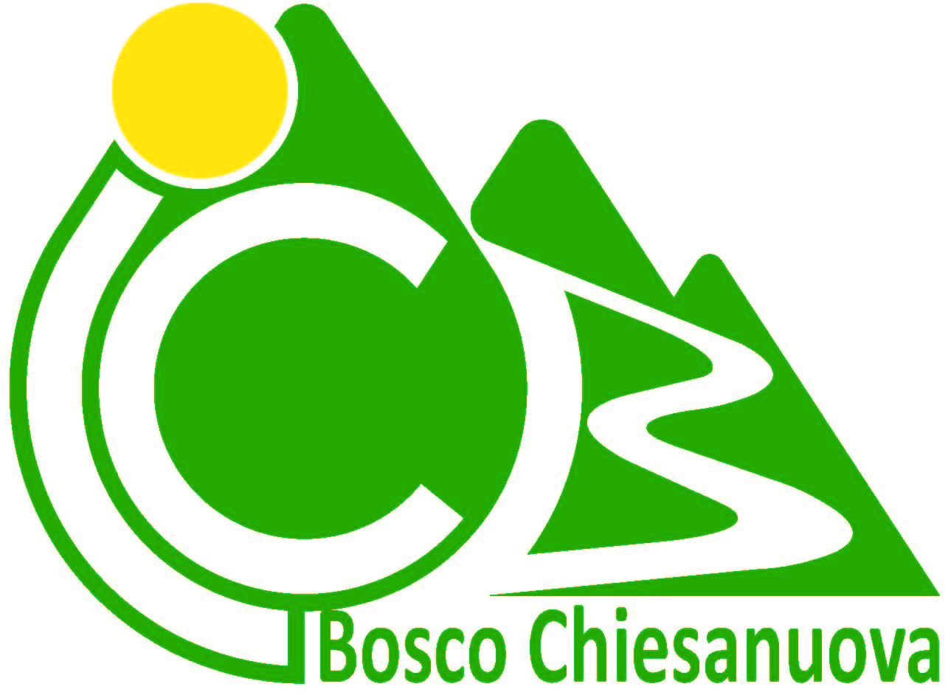
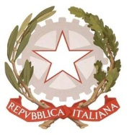
Ministero dell’Istruzione dell’Università e della Ricerca

Istituto Comprensivo di Bosco Chiesanuova
Località Carcaro 26/A – 37021 Bosco Chiesanuova
(+39)3482681898 – europole@europole.org

Campi da compilare ed inviare via e-mail a poloeuropa@gmail.com

Nome dell'istituzione
Dirigente / Direttore
Acronimo
Indirizzo |  |  |  | Numero civico
Cap |  | Città |  | Provincia

Persona di Contatto
Titolo | Cognome |  | Nome
Dipartimento o disciplina
Ruolo o Funzione
Paese |  | Regione
Telefono
Cellulare |  | Fax
email |  | website

